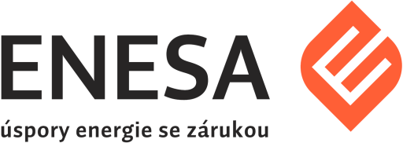
Nabídka č. NER1.1

ZÁKAZNÍK | NABÍZEJÍCÍ
Základní škola Neratovice, 28. října 1157,  okres Mělník  28. října 1157  27711 Neratovice  IČ: 70888094 | ENESA a.s.  U Voborníků 852/10  190 00 Praha 9  IČ: 273 820 52  DIČ: CZ 273 820 52
Vedený u: Městský soud v Praze
oddíl B vložka 10200
Odpovědná osoba: Miloslava Lamačová  T: +420 315682790  M:  E: lamacova@3zsneratovice.cz tomas.chrz@enesa.cz | Odpovědná osoba: xxxx  M: xxxx  E: xxxx

Specifikace nabídky
Na základě Vaši poptávky předkládáme cenovou nabídku na pokračování služeb energetického managementu společnosti ENESA v návaznosti na ukončení EPC projektu Města Neratovice.
Domluvený rozsah služeb je následující:
- Technická podpora dispečinku od pondělí do pátku v čase mezi 7 a 17 h (nastavení teplotních útlumů, zadání prázdninových a mimořádných stavů, správa uživatel systému)
- Diagnostika poruch systému individuální regulace IRC a výpomoc se zajištěním oprav (opravy zařízení IRC nejsou v ceně zahrnuty)
- Kontrola nastavení teplot vytápění (porovnání dohodnutých a skutečných teplot, analýza přetápění a nedotápění místností)
Sledování a rozbor spotřeby tepla, stejně jako pravidelný měsíční a roční reporting nejsou zahrnuty v ceně.

Nabídková cena
Cena je smluvní a činí: 24 000,- Kč bez DPH/rok tj. 2 000,- Kč bez DPH/měsíc

Platební podmínky
Fakturace proběhne za období září-prosinec 2018, leden-duben 2019 a květen-srpen 2019.
Faktura bude zaslána vždy jeden měsíc před koncem daného období.
Splatnost fakturace je 14 dní.

Termíny realizace
Tato smlouva je uzavřena na období od 1. 9. 2018 do 31. 8. 2019.

Místo realizace
Základní škola Neratovice, 28. října 1157, okres Mělník

Platnost cenové nabídky
Nabízející je vázán cenovou nabídkou do 31. 10. 2018.

Kontaktní osoba
xxxxx
Energetický management
M xxxxx
E xxxxx

V Praze dne: 08.10.2018

xxxxx
Energetický management

M xxxx
E xxxx

Souhlas s cenovou nabídkou

Ředitelství Základní školy Neratovice, 28. října 1157, okres Mělník souhlasí s cenovou nabídkou na pokračování služeb energetického managementu společnosti Enesa.

V Neratovicích 9.10.2018 Mgr. Miloslava Lamačová
Ředitelka školy

